Maison Ancienne - Région MARTEL

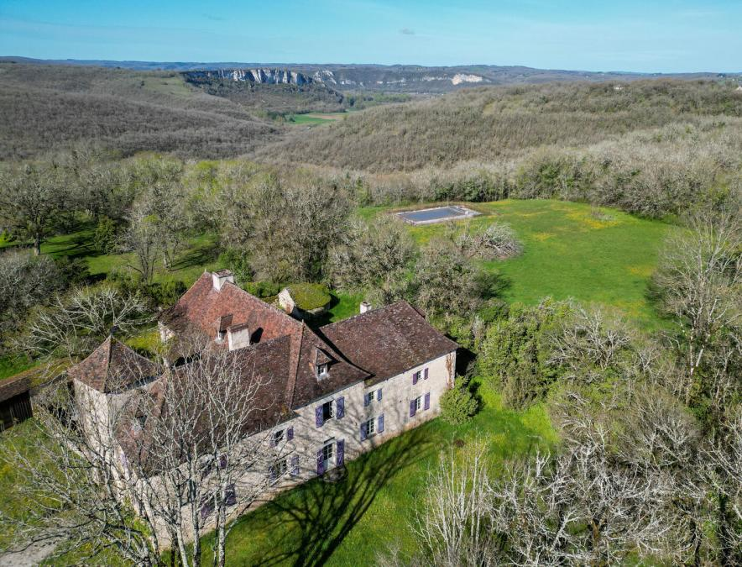
REF : SUD1569

Sur le secteur de Martel, Vallée Dordogne, Sur un parc d'un hectare en situation dominante et très calme, cette magnifique maison de Maître du 18ème siècle ( construction commencée en 1719) entièrement renovée en 1998 avec goût et savoir faire, distribue sur 370m² environ :
En RDC : Sur 135m² les pièces de jour (Cuisine , salle à manger, salon, bibliothèque) ont conservé tout le charme des vieux logis ( sol en pisé, en dalles de pierre ou en tomettes, grandes cheminées, poutres, souillarde voutée, évier en pierre, niches etc.) chambre avec sortie indépendante, salle de bains, 2 wc.
A l'étage : 5 Grandes chambres ( dont une en suite) avec accès sur coursive extérieure couverte, et grands couloirs, 2 salles de bains, une salle d'eau 3 wc.
Au second : 1 Chambre, 1 grand grenier.
En rez de jardin: Chaufferie et cellier et cave.
Piscine 6x12 au sel sécurisée (barrière métal aux normes + volet électrique de surface) avec vaste plage.
Chaufage Fuel + PAC haute température. (Mise en route à distance par modem possible.)
Isolation thermique et phonique.
Alarme avec télé transmission.
parc de 1ha.
Les informations sur les risques auxquels ce bien est exposé sont disponibles sur le site Géorisques: www.georisques.gouv.fr

Prix : 884 000 € *
* Honoraires à charge de l'acquéreur : 4,00% soit 850 000 € net vendeur.

Surface Habitable : 370 m²  Surface Terrain : 10 121 m²  N° de chambres : 8  Etat : Très bon | Année de construction : 1719  Chauffage : Pompe à chaleur + fuel  Taxe Foncière : €

Rez de Jardin:  Cellier 13m²  Chaufferie 5m² PAC + Chaudière Fuel de Dietrich  Rez de chaussée:  Buanderie 8m²  Bureau / Bibliothèque 20m²  Chambre 22.5m² avec sortie indépendante.  Couloir 3m²  Cuisine 21.70m²  Dégagement 5m²  Séjour 53m² avec grande cheminée, sol en pierre, viel évier et grande Souillarde.  Salon 40m² avec cheminée.  Salle de bains 4.22m²  WC 1.40m²  1er étage:  Bureau 6.3m²  6 Chambres 26m², 23m², 20m², 17m², 14m² et 13m²  2 Couloir 17m² et 12m²  Salle d'eau 2.5m²  2 Salles de bains 10.80m² et 7.30m²  Terrasse couverte 14m²  3 WC  2ème étage:  Chambre 8m²  Grenier  Dépendances:  Abri | Dépendances (suite):  Cabanon  Four à pain  DPE:  Consommation énergétique en énergie primaire  Emission de gaz à effet de serre  Chauffage:  bois (possible dans les cheminées)  CC Fuel  Pompe à chaleur  Services:  Aéroport 25 minutes  Autoroute 20 minutes  Calme  Chambre d'hôtes  Commerces 10 minutes  Dépendance  Ecole  Gare 15 minutes  Golf 20 minutes  Hôpital 30 minutes  Internet / ADSL (fibre)  Puits, source ou citerne (citerne 3000litres)  Plain-pied  Sous Sol:  Cave  Cave à vin  Chaufferie  Terrain:  Parc 10121m²  Piscine 11 x 6 au sel, sécurisée.  Portail  prairie  Verger



- Tel: «tel_agence-

